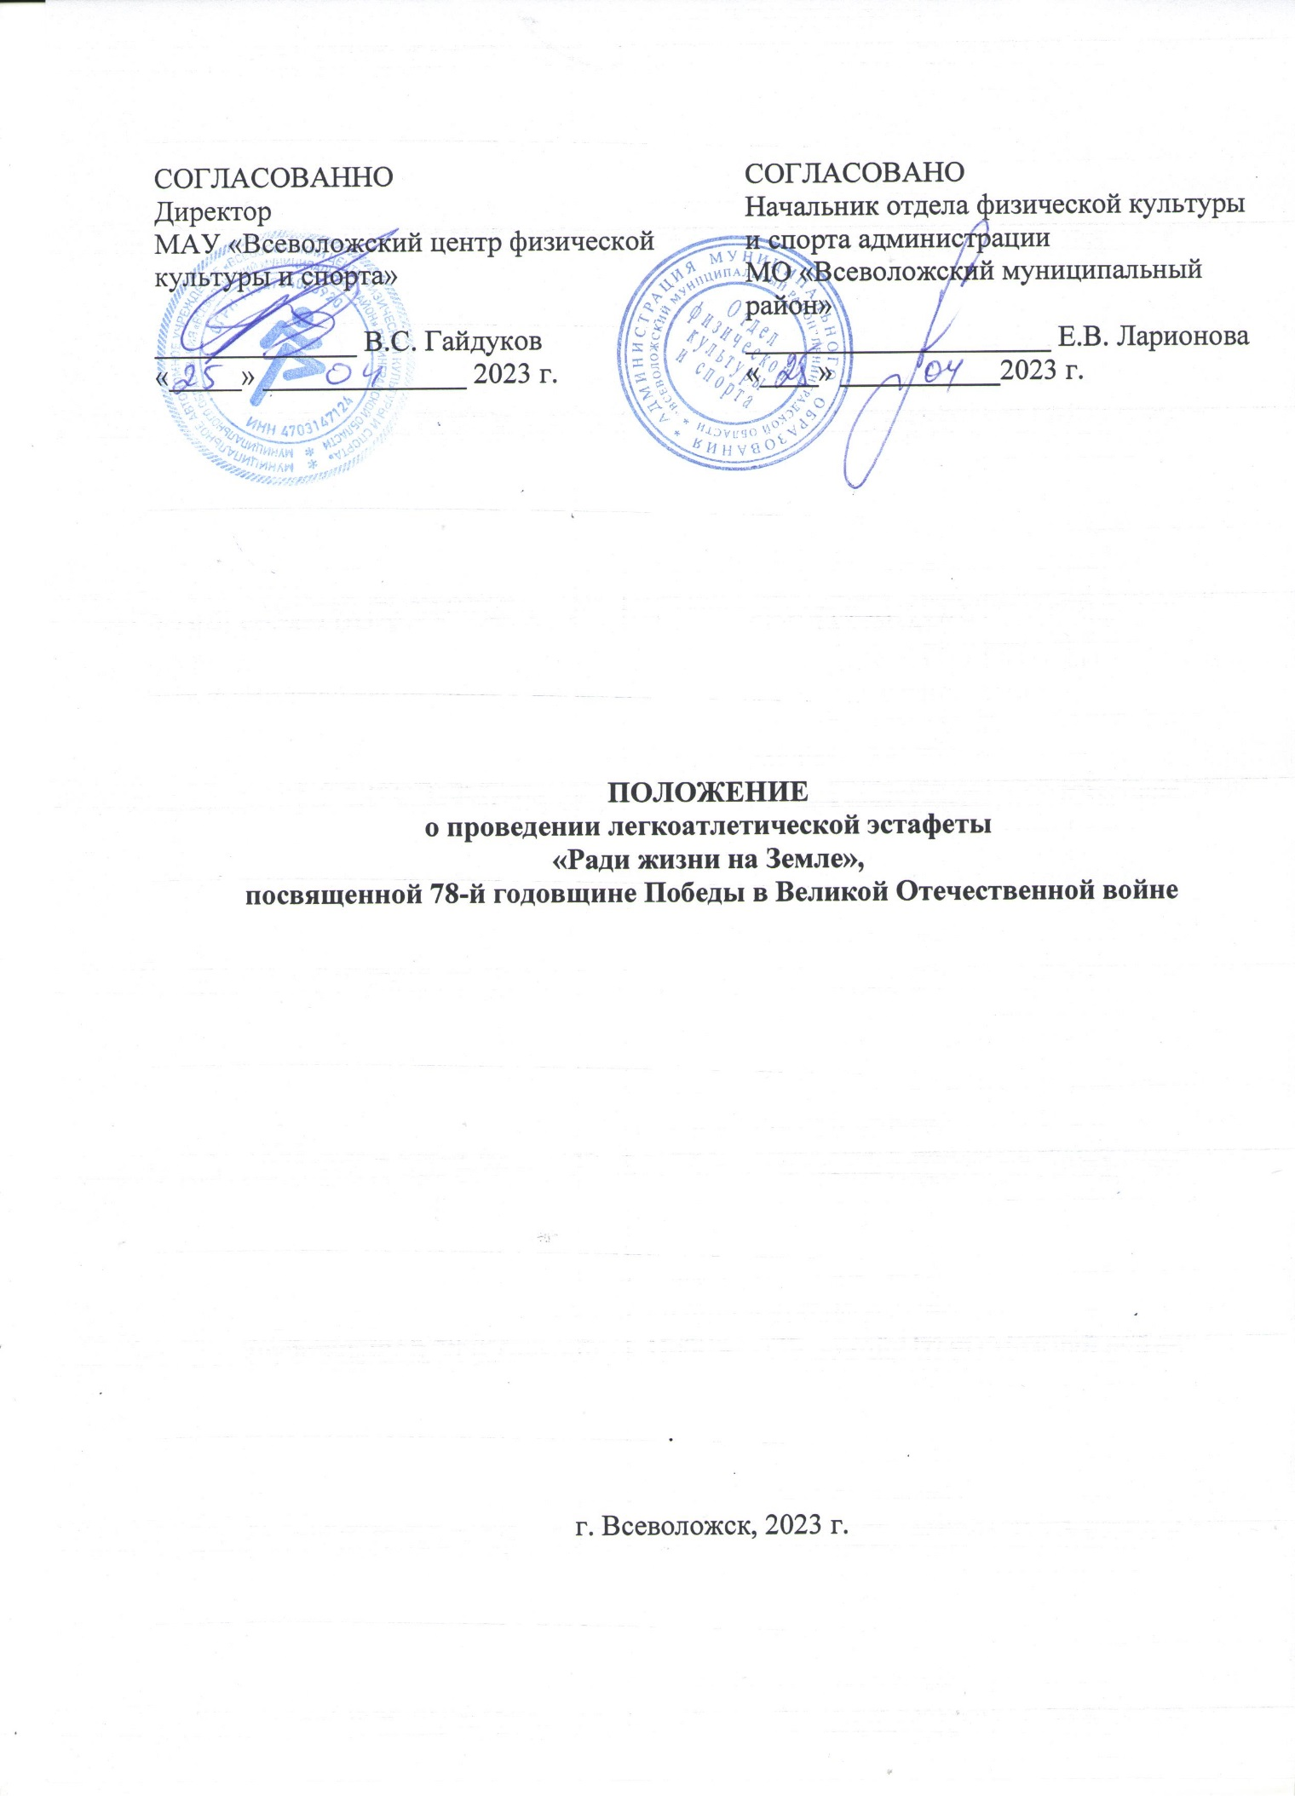

- Общие положения

Легкоатлетическая эстафета «Ради жизни на Земле», посвященная 78-й годовщине Победы в Великой Отечественной войне (далее - соревнования) проводится в соответствии с календарным планом мероприятий администрации МО «Всеволожский муниципальный район» в сфере физической культуры и спорта на 2023 год.
Организаторам и участникам запрещается оказывать противоправное влияние на результаты соревнований, участвовать в азартных играх в букмекерских конторах и тотализаторах путем заключения пари на официальные спортивные соревнования в соответствии с требованиями, установленными пунктом 3 части 4 статьи 26.2 Федерального закона от 4 декабря 2007 года № 329-ФЗ «О физической культуре и спорте в Российской Федерации».

Цели и задачи
Соревнования проводятся с целью привлечения населения Всеволожского района к систематическим занятиям физической культурой и спортом.
Задачи:
- популяризация оздоровительного бега;
- привлечение к участию в пробеге любителей бега, спортсменов различных возрастов;
- гражданско-патриотическое воспитание подрастающего поколения;
- популяризация северной ходьбы как дисциплины ВФСК «ГТО»;
- пропаганда здорового образа жизни;
- организация досуга населения.

- Организаторы соревнований
Учредитель соревнований – администрация МО «Всеволожский муниципальный район».
Общее руководство соревнованиями осуществляется отделом физической культуры и спорта администрации МО «Всеволожский муниципальный район» Ленинградской области. Непосредственное проведение соревнований возлагается на МАУ «Всеволожский центр физической культуры и спорта».
Главный судья соревнований – Востротин Александр Сергеевич.
Ситуации, не предусмотренные Положением, разрешаются ответственным организатором совместно с главным судьей соревнований или судьей.

- Место и время проведения соревнований

Соревнования проводятся 6 мая 2023 года на стадионе Всеволожского агропромышленного техникума (Ленинградская область, г. Всеволожск, ул. Шишканя д.1).
Регистрация участников с 11:00 до 11:45.
Начало стартов в 12.00.
Очерёдность стартов: легкоатлетическая эстафета (1гр, 2гр., 3гр.), старт по северной ходьбе.

- Обеспечение безопасности участников и зрителей
Оказание скорой медицинской помощи осуществляется в соответствии с приказом Министерства здравоохранения Российской Федерации от 23.10.2020 № 1144н «Об утверждении порядка организации оказания медицинской помощи лицам, занимающимся физической культурой и спортом (в том числе при подготовке и проведении физкультурных мероприятий и спортивных мероприятий), включая порядок медицинского осмотра лиц, желающих пройти спортивную подготовку, заниматься физической культурой и спортом в организациях и (или) выполнить нормативы испытаний (тестов) Всероссийского физкультурно-спортивного комплекса «Готов к труду и обороне» и форм медицинских заключений о допуске к участию физкультурных и спортивных мероприятиях».
Обеспечение безопасности участников и зрителей осуществляется согласно официальным требованиям Правил обеспечения безопасности при проведении официальных спортивных соревнований, утвержденных постановлением Правительства Российской Федерации от 18.04.2014 № 353.
Контроль безопасности спортсменов обеспечивают сотрудники МКУ «Общественная безопасность и правопорядок».

5. Категории участников, условия и порядок проведения:
Мероприятие включает в себя: легкоатлетическую эстафету, общий старт по северной ходьбе.
5.1 Легкоатлетическая эстафета:
Количество участников в команде 6 человек (не менее 2 женщин)
Количество этапов – 6, из них: мужских – 4, женских – 2.

5.1.1. Участники эстафеты:
- Группа: команды учащихся 1х - 4х классов средних общеобразовательных школ (участники до 2012 г.р. включительно)
- Группа: команды учащихся 5х - 11х классов средних общеобразовательных школ (участники 2011г.р.-2004г.р.)
- Группа: сборные команды коллективов физической культуры и спорта, предприятий, организаций и учреждений (Без ограничения возраста).

5.1.2 Условия проведения и подведения итогов эстафеты
Соревнования проводятся по правилам легкой атлетики.
Дистанция каждого этапа эстафеты для каждого участника:
– 1 группа -половина круга по стадиону (185 м).
– 2,3 группа -1 круг по стадиону (370 м).
Второй и четвертый этапы эстафеты - женские.

После финиша последнего участника спортсмены могут ознакомиться со своими результатами. Протесты по результатам принимаются секретариатом в письменном виде в течение 10 минут с момента публикации результатов.

5.2. Общий старт «Северной ходьбой» на дистанцию 1 км, без учета времени.
Возраст участников 10 лет и старше.

- Заявки на участие
Предварительные заявки на участие в эстафете (форма в Приложении) подаются в МАУ «Всеволожский центр ФКС» на электронный адрес: ofmr20@mail.ru до 5 мая 2023 года, телефон для справок +7(921)276-88-27.
Подать заявку также можно в день мероприятия на месте проведения с 10.00 до 10.45.
Подать заявку на «северную ходьбу» можно в день мероприятия на месте проведения с 10.00 до 10.45.
На старт допускаются участники только со стартовым номером. Его следует закрепить на груди, он должен быть виден на протяжении всего соревнования.
Каждый участник соревнований должен иметь действующий медицинский допуск спортивного диспансера или разовую медицинскую справку от врача на участие в соревнованиях.

7. Награждение
Команды, занявшие 1 место в каждой группе, награждаются кубками, медалями, дипломами и памятными призами.
Команды, занявшие 2-3 места в каждой группе, награждаются медалями, дипломами и памятными призами.
Все участники старта по северной ходьбе награждаются памятными медалями.
Организаторы соревнований оставляют за собой право не награждать победителей, не вышедших на церемонию награждения.

8. Финансирование
Расходы, связанные с приобретением наградной продукции (кубки, медали, грамоты), памятные подарки, услугами а/м «скорой помощи», биотуалеты, транспортные услуги, услуги судейской бригады, оформление стадиона, полиграфическая продукция, аренда оборудования, канцелярские расходы, антисептические средства и средства индивидуальной защиты, согласно утвержденной смете соревнований, за счет средств бюджета МО «Всеволожский муниципальный район» в рамках муниципальной программы «Развитие физической культуры и спорта во Всеволожском муниципальном районе Ленинградской области на 2022-2026 годы» на 2023 год, финансирование осуществляет МАУ «Всеволожский центр ФКС».
Расходы по командированию на соревнование: проезд и питание за счет командирующей организации, и за счет бюджетов городских и сельских поселений.

Настоящее положение является официальным вызовом на соревнования.

Приложение

Заявка
на участие в легкоатлетической эстафете «Ради жизни на Земле»,
посвященной 78-й годовщине Победы в Великой Отечественной войне
_______________________________________________________группа: ______

№ | ФИО | ДАТА РОЖДЕНИЯ | ОРГАНИЗАЦИЯ | ДОПУСК ВРАЧА
1

2

3

4

5

6

Фамилия, имя ответственного_____________________________________

Номер телефона для связи________________________________________

